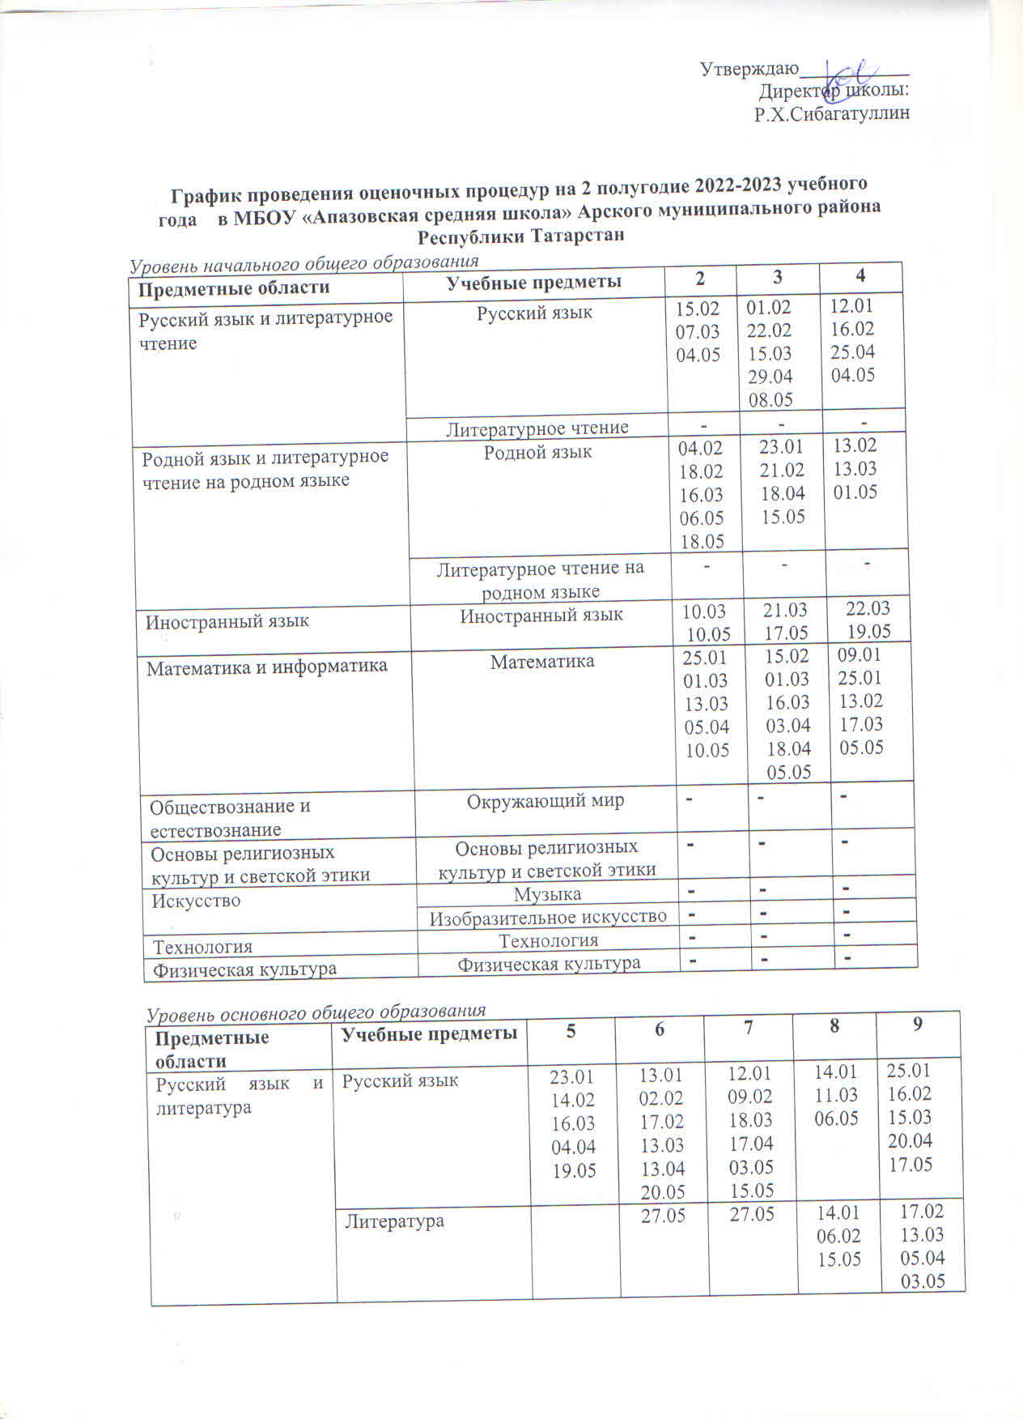

Родной язык и родная литература | Родной язык | 03.03  19.05 | 21.01  08.04  17.05 | 07.02  14.03 | 10.01  21.02  07.03  17.04 | 17.03  21.04
Родной язык и родная литература | Родная литература | 24.05 | 18.05 | - | - | -
Иностранные языки | Иностранный язык (английский) | 22.03  19.05 | 21.03  23.05 | 20.03  05.05 | 23.03  22.05 | 16.03  19.05
Иностранные языки | Второй иностранный язык (немецкий) | - | - | - |  | -
Математика и информатика | Математика | 11.02  27.02  29.04  25.05 | 25.01  09.02  27.02  11.03  03.04  22.04  11.05 | - | - | -
Математика и информатика | Алгебра | - | - | 11.01  02.02  17.02  22.03  12.04  12.05  22.05 | 24.01  14.02  09.03  05.04  19.04  16.05 | 17.01  06.02  21.02  24.03  15.05
Математика и информатика | Геометрия | - | - | 04.02  04.03  25.04  20.05 | 14.01  01.03  12.04  20.05 | 18.01  28.02  22.03  09.05
Математика и информатика | Информатика | - | - | 16.02  20.04 | 25.02  13.05 | 22.02  03.05
Общественно-научные предметы | История России  Всеобщая история | 15.05 | 16.05 | 22.02  13.03  24.05 | 04.05  16.05 | 15.05
Общественно-научные предметы | Обществознание
Общественно-научные предметы | География |  | 16.05 | 19.05 | 22.05
Основы духовно-нравственной культуры народов России | ОДНКНР* | - | - | - | - | -
Естественно - научные предметы | Физика | - | - | 07.02  24.03  16.05 | 13.03  10.04  15.05 | 09.03  19.04  17.05
Естественно - научные предметы | Химия | - | - | - | 01.03  12.05 | 15.03  28.04
Естественно - научные предметы | Биология | 15.05 | 01.05 | 10.05 | 19.05 | 20.05
Искусство | Музыка | - | - | - | - | -
Искусство | Изобразительное искусство | - | - | - | - | -
Технология | Технология | - | - | - | - | -
Физическая культура и Основы безопасности жизнедеятельности | ОБЖ | - | - | - | - | -
Физическая культура и Основы безопасности жизнедеятельности | Физическая культура | - | - | - | - | -

Уровень среднего общего образования
Предметные области | Учебные предметы | 10 | 11
Русский язык и литература | Русский язык | 31.01  16.05 | 03.04  08.05
Русский язык и литература | Литература | - | 16.01  15.05
Родной язык и родная литература | Родной язык | 10.04 | 18.04
Родной язык и родная литература | Родная литература | - | -
Иностранные языки | Иностранный язык (английский) | 20.03  17.05 | 22.05
Математика и информатика | Математика | 21.01  03.02  22.02  08.03  13.04  10.05 | 26.01  07.02  16.02  06.03  14.03  05.04  12.05
Математика и информатика | Информатика | 23.01  15.05 | 04.03  20.05
Общественные науки | История | 17.02  15.05 | 04.03.  20.05
Общественные науки | Обществознание
Общественные науки | География | 17.05 | 22.05
Естественные науки | Физика | 30.01  15.02  13.03  08.04  01.05 | 03.02  24.02  26.04
Естественные науки | Астрономия | 04.03  13.05 | -
Естественные науки | Химия | 16.05 | 16.02  08.04
Естественные науки | Биология | 19.05 | 04.05
Физическая культура и Основы безопасности жизнедеятельности | ОБЖ | - | -
Физическая культура и Основы безопасности жизнедеятельности | Физическая культура | - | -

